В раннем возрасте происходят важнейшие изменения в психическом развитии детей – формируется мышление, активно развивается двигательная сфера, появляются первые устойчивые качества личности.
Важной характеристикой этого возрастного является неустойчивость эмоциональной сферы ребенка.
Его эмоции, формирующиеся в это время чувства, отражающие отношения к предметам и людям, еще не фиксированы и могут быть изменены в соответствии с ситуацией.
В раннем возрасте ведущей деятельностью является предметная, она оказывает влияние на все сферы психики детей, определяя во многом специфику их общения с окружающим. Происходит развитие восприятия детей, определяемое тремя основными параметрами: рассматривание предметов, ознакомление с сенсорными эталонами, сравнение предметов с ними.

Памятка для родителей «Психологические особенности детей раннего возраста»

В раннем возрасте происходит интенсивное психическое развитие, главными компонентами которого являются:
• предметная деятельность и деловое общение со взрослым;
• активная речь;
• произвольное поведение;
• формирование потребности в общении со сверстниками;
• начало символической игры;
• самостоятельность

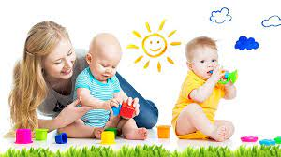

Педагог-психолог: Каримова Е.А.

Другая важная особенность детей раннего возраста – низкие пороги сенсорной чувствительности и недостаточная сформированность механизмов физиологической саморегуляции организма.
Общение носит ситуативно-личностный характер: каждому ребенку необходимо индивидуальное внимание родителя, индивидуальный контакт с ним.
Взрослый необходим ребенку в первую очередь как источник помощи и защиты.
Большое значение для развития личности ребенка раннего возраста имеет общение с взрослыми.
Родителям надо помнить, что представления о себе, первая самооценка малыша в это время тождественны той оценке, которую дают ему взрослые.

Общение со сверстниками
В младенческом возрасте проявление интереса одного ребенка к другому продиктовано потребностью в новых впечатлениях, интересом к живому объекту.
В раннем возрасте сверстник выступает в качестве партнера по взаимодействию.
Развитие потребности в общении со сверстниками проходит ряд этапов:
• внимание и интерес к сверстнику (второй год жизни);
• стремление привлечь к себе внимание сверстника и продемонстрировать свои успехи (конец второго года жизни);
• появление чувствительности к отношению сверстника и его воздействиям (третий год жизни).

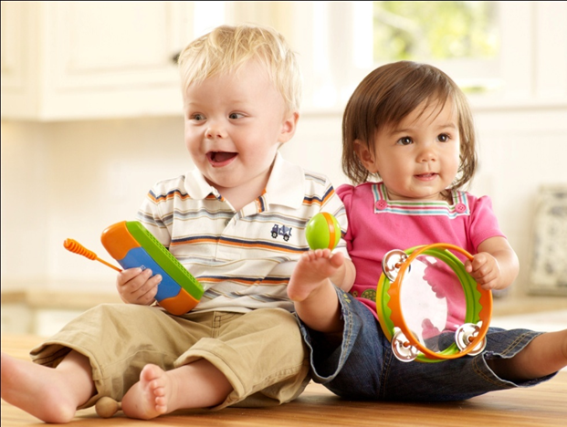
Кризис трех лет
Симптомы кризиса трех лет:
• негативизм (непослушание, нежелание выполнять указания взрослого, стремление все делать на оборот);
• упрямство (ребенок настаивает на своем не потому, что ему чего-то сильно хочется, а потому, что он этого потребовал);
• строптивость (протест ребенка направлен не против конкретного взрослого, а против образа жизни; это бунт против всего, с чем он имел дело раньше);
• своеволие (ребенок все хочет делать сам и добивается самостоятельности там, где мало что умеет).

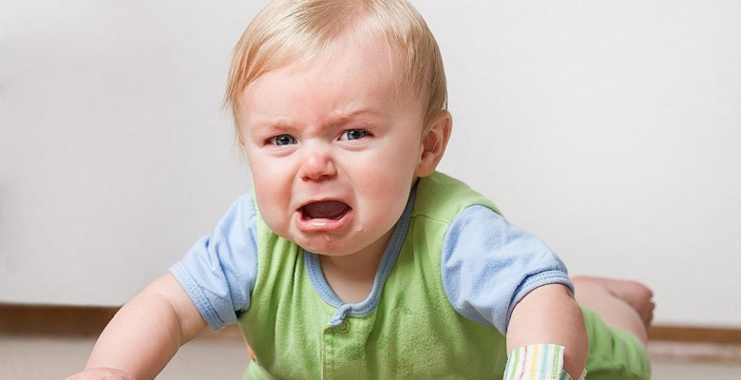

Советы родителям

- Постарайтесь создать в семье спокойную дружественную обстановку.
- Установите четкие требования к ребенку, будьте последовательны в их предъявлении.
- Будьте терпеливы.
- Формируйте у детей навыки самообслуживания и гигиены.
- Поощряйте игры с другими детьми, расширяйте круг общения со взрослыми.
- Когда ребенок с вами разговаривает, слушайте его внимательно.
- Каждый день читайте малышу.
- Заботьтесь о том, чтобы у ребенка были новые впечатления.
- Занимайтесь с малышом совместно творческой деятельностью: играйте, лепите, рисуйте…
- Поощряйте любопытство.
- Не скупитесь на похвалу.

Радуйтесь вашему малышу!

